Kuchnia na pellet
<strong>Kuchnia na pellet</strong> to ekologiczne rozwiązanie, idealne do zastosowania w każdym domu. Dowiedz się więcej na ten temat, czytając nasz artykuł!

Kuchnia na pellet - ekologiczne rozwiązanie
Zanieczyszczenie powietrza od kilku lat stało się bardzo poważnym, często poruszanym tematem. Coraz więcej osób zwraca uwagę na sposób ogrzewania swojego domu, chcąc przyczynić się do polepszenia jakości powietrza, którym oddychamy każdego dnia. Do myślenia dają nam nie tylko media, które w zimie, czyli okresie grzewczym właściwie non stop zwracają uwagę na kontrole jakości, czy alarmy smogowe. Zanieczyszczone powietrze wynika głównie z zaniedbania ludzi, którzy z powodu niewiedzy o prawidłowym sposobie ogrzewania swoich domów, przyczyniają się do pogarszającej się sytuacji. Możemy to jednak zmienić. Jednym z rozwiązań jest kuchnia na pellet, które stają się w polskich domach coraz bardziej popularne. Nie bez powodu!

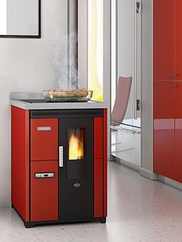
Kuchna na pellet to nowoczesna koncepcja, dzięki której nie tylko przygotujesz dla siebie posiłek, ale również ogrzejesz swoje mieszkanie. To wszystko za sprawą zastosowanego nadmuchu. Wiele modeli posiada również piekarnik, będziesz więc w stanie przygotować dzięki niej właściwie każdy posiłek. Co ważne, kuchnia na pellet nadaje się do zabudowy, a jej design idealnie wpasuje się do każdego wnętrza.
Kuchnia na pellet - gdzie kupić?
Kuchnia na pellet dostępna jest w naszym sklepie internetowym. Zakupy dokonane na naszej stronie to gwarancja zadowolenia, a dostępne w Bielsko Kominki produkty z pewnością spełnią Twoje wszystkie oczekiwania, pod względem użyteczności i funkcjonalności. Co również ważne dla wielu osób, kuchnia na pellet nie przyczynia się do zanieczyszczenia powietrza, jest to więc najlepsze, ekologiczne rozwiązanie do każdego domu.

